Επανάληψη στις αριθμητικές παραστάσεις
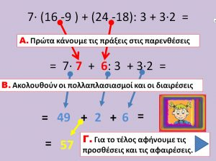
Να υπολογιστούν τα παρακάτω:
- 8∙ (25-7) + (50-25): 5 - 4∙ 6

- 9∙ (27- 2∙ 3) + (29 -8): 7 – 5∙ 8

- 11∙ (26 -7) - 5∙ (11- 7) + 64: 8

- 7∙ (18 -11) – 24: 3 + (28 -4): 2

